为什么化疗时要多饮水？
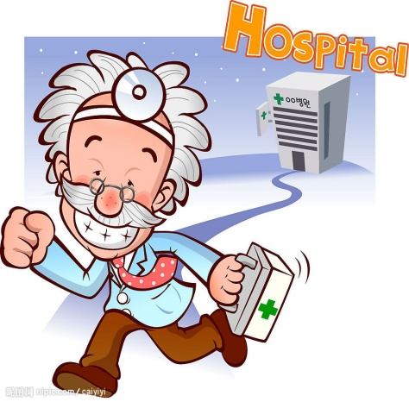
化疗药物进入人体后，药物及其代谢产物要经过泌尿系统排泄。如果药物不能及时排出，在肾脏及膀胱停留的时间过长，就会产生较强的毒性作用。因此患者在化疗时除了要大量饮水，还要注意以下几点。
1、化疗前进行抽血检查，了解肾功能情况。
2、化疗前和化疗中要多饮水，使尿量保持在2000-3000ml/d以上。如果尿量不足，医生可能会使用一些利尿剂，促进排尿。
3、如果应用环磷酰胺或氨甲蝶呤进行化疗，不但要大量饮水，还要注意尿的颜色，有异常及时告知医生。准确记录每天的尿量，观察尿液的颜色，有异常要留取标本。

